Resolución del Pleno del Instituto de Transparencia, Acceso a la Información Pública y Protección de Datos Personales del Estado de México y Municipios, con domicilio en Metepec, Estado de México, de fecha veintiocho de noviembre de dos mil dieciocho.

VISTO el expediente formado con motivo del recurso de revisión 03537/INFOEM/IP/RR/2018, promovido por el C. XXXXX XXXXX XXXXXX, en lo sucesivo EL RECURRENTE, en contra de la respuesta emitida por el Ayuntamiento de Chicoloapan, en lo sucesivo EL SUJETO OBLIGADO, se procede a dictar la presente resolución con base en lo siguiente:

RESULTANDO

I. En fecha trece de agosto de dos mil dieciocho, EL RECURRENTE presentó a través del Sistema de Acceso a la Información Mexiquense, en lo subsecuente EL SAIMEX, ante EL SUJETO OBLIGADO, la solicitud de acceso a información pública, a la que se le asignó el número de expediente 00061/CHICOLOA/IP/2018, mediante la cual solicitó, lo siguiente:

“Para esta solicitud de información quiero tomar como punto de partida el documento en formato .pdf el cual contiene específicamente la ubicación a través de gogle maps de un puesto metalico el cual no suficiente con obstruir el derecho humano que tienen los peatones de circular libremente por las banquetas (pues ese es su fin) se darán cuenta de que todo el papeleo, actas, notificaciones, anotaciones etc carecen de sentido y para mi es papelo sin sentido, pues he venido solicitando desde hace mucho tiempo que esta pasando con ese puesto de metal con una estructura adherida al concreto más a parte con trafitambos amarillos donde inclusive la policía estatal (transito) ahí se coloca para extorsionar a los vehículos que se dejan extorsionar. Es así que como se darán cuenta en dicho archivo viene el número de la solicitud y la respuesta que adjuntan en relación a esta, pareciera que viene todas las actuaciones que han venido haciendo lentamente para mi gusto a lo largo del municipio, pero es aquí donde ENTRA MI SOLICITUD DE INFORMACIÓN, REQUIERO CON TODA LA EVIDENCIA DOCUMENTAL CORRESPONDIENTE LOS PERMISOS, PAGO DE IMPUESTOS, PERMISOS Y DEMÁS ACTOS QUE CONTEMPLA LA LEY VIGENTE PARA QUE PUEDA OPERAR, ADEMÁS LAS PRUEBAS DOCUMENTALES DEL POR QUE EL MUNICIPIO PERMITE QUE DICHO PUESTO METÁLICO OBSTACULICE EL PASO PEATONAL, EXHIBA EL MUNICIPIO POR QUE A LA PRESENTE FECHA PERMITEN QUE ESE PUESTO QUE NO ESTA REGULADO OPERE SIN LOS PERMISOS CORRESPONDIENTES. DE SER EL CASO SE DE VISTA A LA CONTRALORÍA INTERNA Y DEMÁS AUTORIDADES RESPONSABLES A FIN DE QUE SE SANCIONES A LOS SERVIDORES PÚBLICOS RESPONSABLES DE SEGUIR PERMITIENDO QUE PUESTOS AMBULANTES OPEREN SIN LOS PAGOS DE IMPUESTOS Y DEMÁS QUE CONTEMPLA LA LEY.” (Sic)

Asimismo, anexó a su petición u archivo electrónico denominado DOC.pdf, el cual contiene una fotografía de lo que señaló en su pretensión, mismo que no se inserta por ser del conocimiento de las partes.

MODALIDAD DE ENTREGA: Vía SAIMEX.
II. En fecha veinte de agosto de dos mil dieciocho, EL SUJETO OBLIGADO requirió al solicitante aclarara su petición de acceso a la información pública, en los siguientes términos:
“Chicoloapan, México a 20 de Agosto de 2018
Nombre del solicitante: XXXXX XXXXX XXXXXX
Folio de la solicitud: 00061/CHICOLOA/IP/2018
Con fundamento en el articulo 159 de la Ley de Transparencia y Acceso a la Información Pública del Estado de México y Municipios, se le requiere para que dentro del plazo de diez días hábiles realice lo siguiente:
Por medio del presente reciba un cordial saludo, al tiempo que me permito solicitar de su parte sea más específico y claro en la solicitud de información inicial y proporcione mayores datos sobre la información requerida, es decir, indique otros elementos que complementen o amplíen los datos que requiere, en el afán de iniciar el debido y correcto tratamiento a la presente solicitud de información, solicitándole respetuosamente una descripción clara y precisa de la información que requiere. Sin más por el momento, quedo de Usted.
En caso de que no se desahogue el requerimiento señalado dentro del plazo citado se tendrá por no presentada la solicitud de información, quedando a salvo sus derechos para volver a presentar la solicitud, lo anterior con fundamento en el artículo 159 de la Ley invocada.
ATENTAMENTE
M. EN P.J. GUADALUPE DEL PILAR CASTELLANOS GUERRERO”
III. Por su parte EL RECURRENTE en fecha veinte de agosto de dos mil dieciocho, desahogó el requerimiento de la siguiente forma:

“El periodo para la presente solicitud de información corresponde a la actual administración. De acuerdo a la información publica solicitada me tome la libertad de anexar un documento donde la idea es que hagan conciencia en virtud de la respuesta dada en una solicitud previa además de una imagen para pronta referencia. Es decir, ustedes como servidores públicos se caracterizan por negar, evitar, desviar y demás con tal de no dar información. Fueron capaces de enlistar supuestos permisos etc a lo largo y ancho del municipio pero como podrán apreciar en la imagen insertada en dicho archivo pareciera que el municipio se hace de la vista pequeña en ese negocio en particular. No vaya a ser que ese local que obstaculiza el paso peatonal y origina que la gente camine sobre la carretera pague una renta a los burócratas del municipio, quizá también el área correspondiente solicite derecho de piso ¿no?”

IV. Por su parte el Titular de la Unidad de Transparencia en fecha veintitrés de mayo de dos mil dieciocho, solicitó la información de mérito, como se aprecia en las imágenes insertas a continuación:
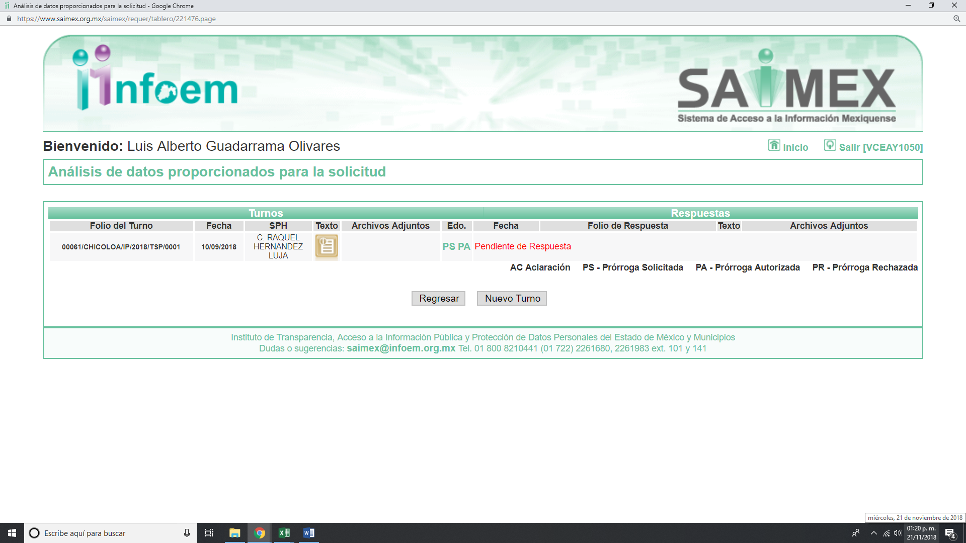
Es importante señalar que, al servidor público al que se le requirió la información, de la revisión realizada por esta Ponencia al Directorio de Servidores Públicos publicado en el portal electrónico que contiene la Información Pública de Oficio Mexiquense (IPOMEX), no se advierte ni el nombre y cargo del mismo.

V. En fecha diez de septiembre de dos mil dieciocho, EL SUJETO OBLIGADO notificó al RECURRENTE, prórroga por el término de siete días adicionales para dar respuesta a las solicitudes de acceso a la información, con fundamento en el artículo 46 de la Ley de Transparencia y Acceso a la Información Pública del Estado de México y Municipios.

Cabe precisar que, EL SUJETO OBLIGADO no dio cabal cumplimiento a lo establecido en los artículos 49, fracción II y 163 de la Ley de Transparencia y Acceso a la Información Pública del Estado de México y Municipios.
VI. De las constancias que obran en EL SAIMEX, se desprende que el día veinte de septiembre del año en curso, el Responsable de la Unidad de Transparencia del SUJETO OBLIGADO dio respuesta a la solicitud de información, en los siguientes términos:

“Chicoloapan, México a 20 de Septiembre de 2018
Nombre del solicitante: XXXXX XXXXX XXXXXX
Folio de la solicitud: 00061/CHICOLOA/IP/2018

En respuesta a la solicitud recibida, nos permitimos hacer de su conocimiento que con fundamento en el artículo 53, Fracciones: II, V y VI de la Ley de Transparencia y Acceso a la Información Pública del Estado de México y Municipios, le contestamos que:
SE ENVIA RESPUESTA EN FORMATO PDF

ATENTAMENTE
M. EN P.J. GUADALUPE DEL PILAR CASTELLANOS GUERRERO”

Advirtiendo de dicha respuesta, que EL SUJETO OBLIGADO acompañó un archivo electrónico denominado SOLICITUD 61-2018.pdf, el cual se omite su inserción por ser del conocimiento de las partes.

VII. Inconforme con la respuesta, el veinticuatro de septiembre del año en curso, EL RECURRENTE interpuso el recurso de revisión objeto del presente estudio, al que se le asignó el número de expediente 00047/INFOEM/IP/RR/2018, en el que señaló como acto impugnado lo siguiente:

“La totalidad de la respuesta por parte del sujeto obligado.” (Sic)

Asimismo, como razones o motivos de inconformidad:

“Como recurrente es una burla la contestación de los servidores públicos responsables, violentan mi derecho humano, mi derecho fundamental al acceso de la información publica, y como es de costumbre entregar información ridícula con tal de ganar tiempo para ver con que otra mentira o ver de que manera pueden seguir ocultando la información que de por sí es publica por su propia naturaleza. Solicito se le de vista a las autoridades correspondientes y a la Contraloría a efecto de que sea sancionado este tipo de conductas, que salta a la vista simples actos de corrupción. Como es posible que una persona en silla de ruedas tenga que bajarse a la carretera (que es para vehículos) para esquivar los puestos que están instalados sobre la banqueta y que por cierto no pagan impuestos etc. Quizá sean puestos de la delincuencia organizada, quizá de algún delincuente o quizá el dueño de esos negocios es algún servidor publico en el municipio, que para pronto sería igual un delincuente. Por eso dan largas con la información ¿no?” (Sic)

IV. El veinticuatro de septiembre de dos mil dieciocho, el recurso de que se trata se envió electrónicamente al Instituto de Transparencia, Acceso a la Información Pública y Protección de Datos Personales del Estado de México y Municipios y con fundamento en el artículo 185, fracción I de la Ley de Transparencia y Acceso a la Información Pública del Estado de México y Municipios, se turnó, a través del SAIMEX, a la Comisionada EVA ABAID YAPUR, a efecto de decretar su admisión o desechamiento.

V. De las constancias del expediente electrónico del SAIMEX, se desprende que en fecha veintiocho de septiembre de dos mil dieciocho, se acordó la admisión a trámite del recurso de revisión que nos ocupa, así como la integración del expediente respectivo, mismo que se puso a disposición de las partes, para que en un plazo máximo de siete días hábiles conforme a lo dispuesto por el artículo 185 de la Ley de Transparencia y Acceso a la Información Pública del Estado de México y Municipios, manifestaran lo que a su derecho conviniera, a efecto de presentar pruebas y alegatos; así como para que EL SUJETO OBLIGADO rindiera su Informe Justificado.

VI. Conforme a las constancias del SAIMEX se desprende que atento a lo dispuesto en el artículo 185 de la Ley de Transparencia y Acceso a la Información Pública del Estado de México y Municipios, dentro del término legalmente concedido al RECURRENTE, éste no realizó manifestación alguna, ni presentó pruebas o alegatos, de igual forma EL SUJETO OBLIGADO fue omiso en rendir su Informe Justificado, tal y como se aprecia en la siguiente imagen:

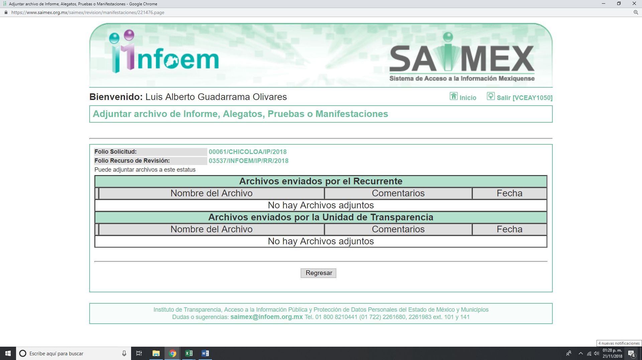
VII. Transcurrido el plazo señalado en párrafo que anteceden y, una vez analizado el estado procesal que guardaba el expediente, el veinticinco de octubre de dos mil dieciocho, la Comisionada Ponente acordó el cierre de instrucción, así como la remisión del mismo a efecto de ser resuelto, de conformidad con lo establecido en el artículo 185, fracciones VI y VIII de la Ley de Transparencia y Acceso a la Información Pública del Estado de México y Municipios; y

CONSIDERANDO

PRIMERO. Competencia. Este Instituto de Transparencia, Acceso a la Información Pública y Protección de Datos Personales del Estado de México y Municipios, es competente para conocer y resolver el presente recurso, conforme a lo dispuesto en los artículos 6, Apartado A de la Constitución Política de los Estados Unidos Mexicanos; 5, párrafos vigésimo, vigésimo primero y vigésimo segundo, fracciones IV y V de la Constitución Política del Estado Libre y Soberano de México; 1, 2 fracción II, 13, 29, 36 fracciones I y II, 176, 178, 179, 181 párrafo tercero y 185 de la Ley de Transparencia y Acceso a la Información Pública del Estado de México y Municipios; y 9, fracciones I y XXIV y 11 del Reglamento Interior del Instituto de Transparencia, Acceso a la Información Pública y Protección de Datos Personales del Estado de México y Municipios; toda vez que se trata de un recurso de revisión interpuesto por un Ciudadano en términos de la Ley de la materia.

SEGUNDO. Interés. El recurso de revisión fue interpuesto por parte legítima, en atención a que se presentó por EL RECURRENTE, quien es la misma persona que formuló la solicitud de acceso a la información pública al SUJETO OBLIGADO.

TERCERO. Oportunidad. El recurso de revisión fue interpuesto dentro del plazo de quince días hábiles contados a partir del día siguiente al en que EL RECURRENTE tuvo conocimiento de la respuesta impugnada, tal y como lo prevé el artículo 178 de la Ley de Transparencia y Acceso a la Información Pública del Estado de México y Municipios, que establece:

“Artículo 178. El solicitante podrá interponer, por sí mismo o a través de su representante, de manera directa o por medios electrónicos, recurso de revisión ante el Instituto o ante la Unidad de Transparencia que haya conocido de la solicitud dentro de los quince días hábiles, siguientes a la fecha de la notificación de la respuesta.
A falta de respuesta del sujeto obligado, dentro de los plazos establecidos en esta Ley, a una solicitud de acceso a la información pública, el recurso podrá ser interpuesto en cualquier momento, acompañado con el documento que pruebe la fecha en que presentó la solicitud.
En el caso de que se interponga ante la Unidad de Transparencia, ésta deberá remitir el recurso de revisión al Instituto a más tardar al día siguiente de haberlo recibido.”

En efecto, atendiendo a que EL SUJETO OBLIGADO notificó la respuesta a la solicitud de información pública el día veinte de septiembre de dos mil dieciocho, el plazo de quince días hábiles que el artículo 178 de la ley de la materia otorga al RECURRENTE para presentar el recurso de revisión, transcurrió del veintiuno de septiembre al once de octubre del presente año, sin contemplar en el cómputo los días veintidós, veintitrés, veintinueve y treinta de septiembre, así como el seis y siete de octubre de dos mil dieciocho por corresponder a sábados y domingos, considerados como días inhábiles, en términos del artículo 3 fracción X de la Ley de Transparencia y Acceso a la Información Pública del Estado de México y Municipios.

En ese tenor, si el recurso de revisión que nos ocupa, se interpuso el veinticuatro de septiembre de dos mil dieciocho, éste se encuentra dentro de los márgenes temporales previstos en el citado precepto legal y, por tanto, su interposición considera oportuna.

CUARTO. Procedibilidad. Se considera importante abordar el análisis de los requisitos de procedibilidad del recurso de revisión, así tenemos que el artículo 180 de la Ley de Transparencia y Acceso a la Información Pública del Estado de México y Municipios, establece lo siguiente:
“Artículo 180. El recurso de revisión contendrá:
I. El sujeto obligado ante la cual se presentó la solicitud;
II. El nombre del solicitante que recurre o de su representante y, en su caso, del tercero interesado, así como la dirección o medio que señale para recibir notificaciones;
III. El número de folio de respuesta de la solicitud de acceso;
IV. La fecha en que fue notificada la respuesta al solicitante o tuvo conocimiento del acto reclamado, o de presentación de la solicitud, en caso de falta de respuesta;
V. El acto que se recurre;
VI. Las razones o motivos de inconformidad;
VII. La copia de la respuesta que se impugna y, en su caso, de la notificación correspondiente, en el caso de respuesta de la solicitud; y
VIII. Firma del recurrente, en su caso, cuando se presente por escrito, requisito sin el cual se dará trámite al recurso.
Adicionalmente, se podrán anexar las pruebas y demás elementos que considere procedentes someter a juicio del Instituto.
En ningún caso será necesario que el particular ratifique el recurso de revisión interpuesto.
En caso de que el recurso se interponga de manera electrónica no será indispensable que contengan los requisitos establecidos en las fracciones II, IV, VII y VIII.”
En principio, de una interpretación del artículo transcrito se observan los requisitos que deberán contener los recursos de revisión; sobre el particular, de la revisión del expediente electrónico del SAIMEX se desprende que la parte solicitante y ahora RECURRENTE, en ejercicio de su derecho de acceso a la información pública, no proporcionó su nombre completo para que sea identificada, ni se tiene la certeza sobre su identidad, lo que en estricto sentido provoca que no se colmen los requisitos establecidos en el citado artículo 180 de la Ley de Transparencia.
Empero, debe destacarse que el artículo 15 de Ley de Transparencia y Acceso a la Información Pública del Estado de México y Municipios prevé que toda persona tendrá acceso a la información sin necesidad de acreditar interés alguno o justificar su utilización, de lo que se infiere que para el ejercicio del derecho de acceso a la información pública, el nombre no es un requisito sine qua non que los particulares y, en su caso, los recurrentes deban señalar, por el contrario la Ley de Transparencia prevé en su artículo 155, párrafo segundo la posibilidad de que las solicitudes de información sean anónimas, con nombre incompleto o seudónimo.
Correlativo a ello, cabe mencionar que los artículos 6, Apartado A, de la Constitución Política de los Estados Unidos Mexicanos y 5 párrafos vigésimo, vigésimo primero y vigésimo segundo, de la Constitución Política del Estado Libre y Soberano de México, garantizan el ejercicio del derecho de acceso a la información pública, toda vez que disponen que toda persona sin necesidad de acreditar interés alguno o justificar su utilización, tendrá acceso gratuito a la información pública; preceptos cuyo texto y sentido literal es el siguiente:
Constitución Política de los Estados Unidos Mexicanos
“Artículo 6o. La manifestación de las ideas no será objeto de ninguna inquisición judicial o administrativa, sino en el caso de que ataque a la moral, la vida privada o los derechos de terceros, provoque algún delito, o perturbe el orden público; el derecho de réplica será ejercido en los términos dispuestos por la ley. El derecho a la información será garantizado por el Estado.
Toda persona tiene derecho al libre acceso a información plural y oportuna, así como a buscar, recibir y difundir información e ideas de toda índole por cualquier medio de expresión.
Para efectos de lo dispuesto en el presente artículo se observará lo siguiente:
A. Para el ejercicio del derecho de acceso a la información, la Federación, los Estados y el Distrito Federal, en el ámbito de sus respectivas competencias, se regirán por los siguientes principios y bases:
I. Toda la información en posesión de cualquier autoridad, entidad, órgano y organismo de los Poderes Ejecutivo, Legislativo y Judicial, órganos autónomos, partidos políticos, fideicomisos y fondos públicos, así como de cualquier persona física, moral o sindicato que reciba y ejerza recursos públicos o realice actos de autoridad en el ámbito federal, estatal y municipal, es pública y sólo podrá ser reservada temporalmente por razones de interés público y seguridad nacional, en los términos que fijen las leyes. En la interpretación de este derecho deberá prevalecer el principio de máxima publicidad. Los sujetos obligados deberán documentar todo acto que derive del ejercicio de sus facultades, competencias o funciones, la ley determinará los supuestos específicos bajo los cuales procederá la declaración de inexistencia de la información.
II. La información que se refiere a la vida privada y los datos personales será protegida en los términos y con las excepciones que fijen las leyes.
III. Toda persona, sin necesidad de acreditar interés alguno o justificar su utilización, tendrá acceso gratuito a la información pública, a sus datos personales o a la rectificación de éstos.
IV. Se establecerán mecanismos de acceso a la información y procedimientos de revisión expeditos que se sustanciarán ante los organismos autónomos especializados e imparciales que establece esta Constitución.
V. Los sujetos obligados deberán preservar sus documentos en archivos administrativos actualizados y publicarán, a través de los medios electrónicos disponibles, la información completa y actualizada sobre el ejercicio de los recursos públicos y los indicadores que permitan rendir cuenta del cumplimiento de sus objetivos y de los resultados obtenidos.
VI. Las leyes determinarán la manera en que los sujetos obligados deberán hacer pública la información relativa a los recursos públicos que entreguen a personas físicas o morales.
VII. La inobservancia a las disposiciones en materia de acceso a la información pública será sancionada en los términos que dispongan las leyes.
VIII. La Federación contará con un organismo autónomo, especializado, imparcial, colegiado, con personalidad jurídica y patrimonio propio, con plena autonomía técnica, de gestión, capacidad para decidir sobre el ejercicio de su presupuesto y determinar su organización interna, responsable de garantizar el cumplimiento del derecho de acceso a la información pública y a la protección de datos personales en posesión de los sujetos obligados en los términos que establezca la ley.
…
La ley establecerá aquella información que se considere reservada o confidencial.”
Constitución Política del Estado Libre y Soberano de México
“Artículo 5. …
El derecho a la información será garantizado por el Estado. La ley establecerá las previsiones que permitan asegurar la protección, el respeto y la difusión de este derecho.
Para garantizar el ejercicio del derecho de transparencia, acceso a la información pública y protección de datos personales, los poderes públicos y los organismos autónomos, transparentarán sus acciones, en términos de las disposiciones aplicables, la información será oportuna, clara, veraz y de fácil acceso.
Este derecho se regirá por los principios y bases siguientes:
I. Toda la información en posesión de cualquier autoridad, entidad, órgano y organismos de los Poderes Ejecutivo, Legislativo y Judicial, órganos autónomos, partidos políticos, fideicomisos y fondos públicos estatales y municipales, así como del gobierno y de la administración pública municipal y sus organismos descentralizados, asimismo de cualquier persona física, jurídica colectiva o sindicato que reciba y ejerza recursos públicos o realice actos de autoridad en el ámbito estatal y municipal, es pública y sólo podrá ser reservada temporalmente por razones previstas en la Constitución Política de los Estados Unidos Mexicanos de interés público y seguridad, en los términos que fijen las leyes. En la interpretación de este derecho deberá prevalecer el principio de máxima publicidad. Los sujetos obligados deberán documentar todo acto que derive del ejercicio de sus facultades, competencias o funciones, la ley determinará los supuestos específicos bajo los cuales procederá la declaración de inexistencia de la información.
II. La información referente a la intimidad de la vida privada y la imagen de las personas será protegida a través de un marco jurídico rígido de tratamiento y manejo de datos personales, con las excepciones que establezca la ley reglamentaria.
III. Toda persona, sin necesidad de acreditar interés alguno o justificar su utilización, tendrá acceso gratuito a la información pública, a sus datos personales o a la rectificación de éstos.
IV. Se establecerán mecanismos de acceso a la información y procedimientos de revisión expeditos que se sustanciarán ante el organismo autónomo especializado e imparcial que establece esta Constitución.
V. Los procedimientos de acceso a la información pública, de acceso, corrección y supresión de datos personales, así como los recursos de revisión derivados de los mismos, podrán tramitarse por medios electrónicos, a través de un sistema automatizado que para tal efecto establezca la ley reglamentaria y el organismo autónomo garante en el ámbito de su competencia. Las resoluciones que correspondan a estos procedimientos se sistematizarán para favorecer su consulta.
VI. Los sujetos obligados deberán preservar sus documentos en archivos administrativos actualizados y publicarán, a través de los medios electrónicos disponibles, la información completa y actualizada sobre el ejercicio de los recursos públicos y los indicadores que permitan rendir cuenta del cumplimiento de sus objetivos y los resultados obtenidos.
VII. La ley reglamentaria, determinará la manera en que los sujetos obligados deberán hacer pública la información relativa a los recursos públicos que entreguen a personas físicas o jurídicas colectivas.”
(Énfasis añadido)
Por otra parte, del contenido del artículo 1 de la Constitución Política de los Estados Unidos Mexicanos, se destaca lo siguiente:
“Artículo 1o. En los Estados Unidos Mexicanos todas las personas gozarán de los derechos humanos reconocidos en esta Constitución y en los tratados internacionales de los que el Estado Mexicano sea parte, así como de las garantías para su protección, cuyo ejercicio no podrá restringirse ni suspenderse, salvo en los casos y bajo las condiciones que esta Constitución establece.
Las normas relativas a los derechos humanos se interpretarán de conformidad con esta Constitución y con los tratados internacionales de la materia favoreciendo en todo tiempo a las personas la protección más amplia.
Todas las autoridades, en el ámbito de sus competencias, tienen la obligación de promover, respetar, proteger y garantizar los derechos humanos de conformidad con los principios de universalidad, interdependencia, indivisibilidad y progresividad. En consecuencia, el Estado deberá prevenir, investigar, sancionar y reparar las violaciones a los derechos humanos, en los términos que establezca la ley.”
(Énfasis añadido)
En esa virtud, de una interpretación sistemática, armónica y progresiva del derecho humano de acceso a la información pública se reitera que toda persona, sin necesidad de acreditar interés alguno o justificar su utilización, deberá tener acceso a la información pública, es decir, dicho derecho fundamental exime a quien lo ejerce, de acreditar su legitimación en la causa o su interés en el asunto, lo que permite la posibilidad de que inclusive, la solicitud de acceso a la información pueda ser anónima o no contener un nombre que identifique al solicitante o que permita tener certeza sobre su identidad.
Robustece lo anterior, el Criterio 6/2014 del entonces Instituto Federal de Acceso a la Información y Protección de Datos (IFAI), ahora INAI, el cual se reproduce para una mayor referencia:
“Acceso a información gubernamental. No debe condicionarse a que el solicitante acredite su personalidad, demuestre interés alguno o justifique su utilización. De conformidad con lo dispuesto en los artículos 6o., apartado A, fracción III de la Constitución Política de los Estados Unidos Mexicanos, y 1º, 2º, 4º y 40 de la Ley Federal de Transparencia y Acceso a la Información Pública Gubernamental, la respuesta a una solicitud de acceso a información y entrega de la misma, no debe estar condicionada a que el particular acredite su personalidad, demuestre interés alguno o justifique su utilización, en virtud de que los sujetos obligados no deben requerir al solicitante mayores requisitos que los establecidos en la Ley. En este sentido, las dependencias y entidades, sólo deberán asegurarse de que, en su caso, se haya cubierto el pago de reproducción y envío de la información, mediante la exhibición del recibo correspondiente.”
En ese orden de ideas, se estima que el requerimiento relativo al nombre como presupuesto de procedibilidad podría limitar el ejercicio del derecho de acceso a la información pública, debido a que el hecho de solicitar la identificación del RECURRENTE a través de dicho dato personal, en ciertos extremos se equipara a una exigencia acerca de su interés o justificación de su utilización, lo que materialmente haría nugatorio un derecho fundamental.
Aunado a ello, para el estudio de la materia sobre la que se resuelve el recurso de revisión, resulta intrascendente el nombre de la persona que lo hubiere promovido, en virtud de que tanto la Constitución Federal, como la Constitución Política del Estado Libre y Soberano de México, reconocen la prerrogativa de los individuos para no acreditar dicho interés o justificar su utilización, por lo que este Órgano Garante en la materia, se encuentra impedido para realizar dicho análisis, en la inteligencia de que al limitar un derecho humano, como lo es el derecho de acceso a la información pública, por una cuestión procedimental.
En consecuencia, dado lo expuesto y fundado con anterioridad, se estima que el requisito relativo al nombre de EL RECURRENTE no constituye un presupuesto indispensable de procedibilidad del recurso de revisión, en términos de los artículos 25 de la Convención Americana de Derechos Humanos, 1 párrafos segundo y tercero, 6 apartado A, fracciones III y IV de la Constitución Política de los Estados Unidos Mexicanos y 5, párrafo vigésimo de la Constitución Política del Estado Libre y Soberano de México, debido a que el acceso a la información pública es un derecho humano que no requiere legitimación en la causa, sino que únicamente basta con que se encuentre legitimado en el procedimiento de recurso de revisión, circunstancia que se acredita en las constancias electrónicas del expediente, de las que se desprende que EL RECURRENTE, es la misma persona que realizó la solicitud de acceso a la información pública que ahora se impugna.
Aunado a lo anterior, el propio artículo 180 en su último párrafo establece que cuando el recurso se interponga de manera electrónica no será indispensable que contengan determinados requisitos, entre ellos, el nombre del RECURRENTE, por lo que en el presente caso, al haber sido presentado el recurso de revisión vía SAIMEX, dicho requisito resulta innecesario.
QUINTO. Estudio y resolución del asunto. Una vez determinada la vía sobre la que versará el presente recurso, y previa revisión del expediente electrónico formado en el SAIMEX con motivo de la solicitud de información y del recurso a que da origen, es conveniente analizar si la respuesta del SUJETO OBLIGADO cumple con los requisitos y procedimientos del derecho de acceso a la información pública, por lo que, en primer término debemos recordar que la solicitud de información planteada por EL RECURRENTE, consistió en:

“. . .MI SOLICITUD DE INFORMACIÓN, REQUIERO CON TODA LA EVIDENCIA DOCUMENTAL CORRESPONDIENTE LOS PERMISOS, PAGO DE IMPUESTOS, PERMISOS Y DEMÁS ACTOS QUE CONTEMPLA LA LEY VIGENTE PARA QUE PUEDA OPERAR UN PUESTO METÁLICO . . .”

Por su parte, EL SUJETO OBLIGADO adjuntó a la respuesta un archivo electrónico que para un mejor estudio se insertan a continuación, con el objeto de verificar si con ello se da cumplimiento al mandato Constitucional de acceso a la información pública.

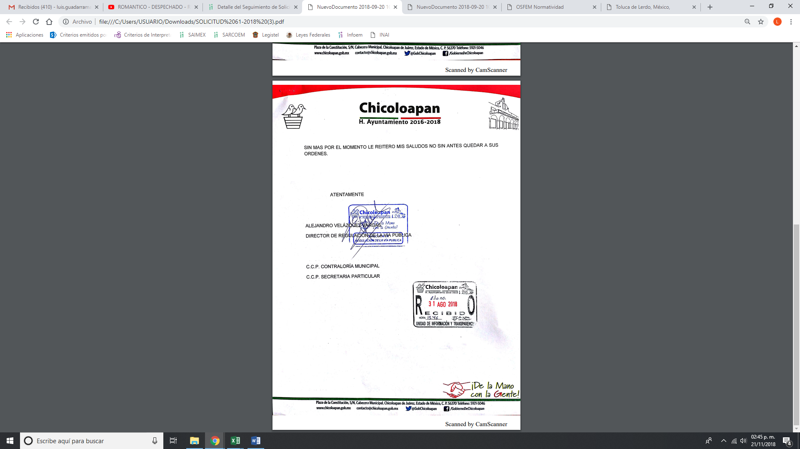
De lo anterior, se desprende que EL SUJETO OBLIGADO, dio respuesta al planteamiento realizado por EL RECURRENTE; ya que le indicó que de la revisión a los archivos de la Dirección de Regulación de la Vía Pública, no se encontró información requerida.

Sin embargo, EL RECURRENTE interpuso el recurso de revisión que nos ocupa y en el que señaló que se inconformaba de la totalidad de la respuesta por parte del SUJETO OBLIGADO; asimismo, como razones o motivos de inconformidad que “. . .violentan mi derecho humano, mi derecho fundamental al acceso de la información publica. . .”

Derivado de lo expuesto, EL RECURRENTE omitió realizar manifestaciones que a su derecho convinieran; así también, EL SUJETO OBLIGADO fue omiso en presentar su Informe Justificado; sin embargo, eso no impide a este Órgano Colegiado, resolver el presente medio de impugnación en estudio.
En relación a esto, es preciso señalar lo que dispone el Bando Municipal 2018 de Chicoloapan, Estado de México, dispone lo siguiente:
“ARTÍCULO 38.- Para el estudio, planeación y despacho de los asuntos en los diversos ramos de la Administración Pública Municipal, el Presidente Municipal se auxiliará de las siguientes dependencias:
. . .
Regulación de la Vía Pública.

ARTÍCULO 148.- Las actividades comerciales y de prestación de servicios, podrán llevarse a cabo en establecimientos fijos y en la vía pública, de manera permanente o temporal, conforme a la normatividad establecida.
ARTÍCULO 152.- Las actividades comerciales y de prestación de servicios en la vía pública, mercados y tianguis, deberán ser autorizadas mediante un permiso que otorgue la autoridad municipal, a través de la Jefatura de Regulación de la Vía Pública, misma que concede al particular el derecho de ejercer la actividad especificada en dicho documento que la ampara, con la vigencia y lugar que en el mismo se indica y que, en su caso, podrá ser renovada, en los términos del reglamento correspondiente.
ARTÍCULO 168.- La Jefatura de Regulación de la Vía Pública es la facultada para controlar el funcionamiento, realizar y mantener actualizado el Padrón de establecimientos que ejercen el comercio o presten servicios en la vía pública, coadyuvando además con el Ayuntamiento para denunciar ante la autoridad competente hechos y actos presuntamente constitutivos de delitos, por el ejercicio ilícito de las actividades enunciadas en este apartado.
ARTÍCULO 169.- Corresponde a la Jefatura de Regulación de la Vía Pública, ordenar y controlar el derecho de piso en los mercados, tianguis, puestos fijos y semifijos así como espacios en vía pública destinados al comercio, teniendo en todo momento la facultad para ordenar, retirar y, en su caso, reubicar a los vendedores y liberar de objetos que obstruyan el arroyo vehicular, por causas de utilidad pública, de conformidad con el reglamento en la materia.

De la normativa, se desprende que el Sujeto Habilitado Competente que pudiera tener la información solicitada en el presente medio de Impugnación es quien dio respuesta al requerimiento planteado, y en el que manifestó que no obra en sus archivos, lo cual constituye un hecho negativo. Así, si se considera el hecho negativo, es obvio que éste no puede fácticamente obrar en los archivos del SUJETO OBLIGADO, ya que no puede probarse por ser lógica y materialmente imposible, en razón de que al no haber generado dicha información, no la posee, no administra, y no cuenta con la misma.

Asimismo, no se trata de un caso por el cual la negación del hecho implique la afirmación del mismo, simplemente se está ante una notoria y evidente inexistencia fáctica de la información solicitada.

Así, y de conformidad con lo establecido en el artículo 12 de la Ley de Transparencia y Acceso a la Información Pública del Estado de México y Municipios el Sujeto Obligado sólo proporcionará la información que se les requiera y que obre en sus archivos, lo que a contrario sensu significa que no se está obligado a proporcionar lo que no obre en sus archivos; destacando entonces que el Pleno de este Organismo Garante, ha sostenido que ante la presencia de un hecho negativo, resultaría innecesaria una declaratoria de inexistencia en términos de los artículos 19, 169 y 170 de la Ley de Transparencia y Acceso a la Información Pública del Estado de México y Municipios, y ante un hecho negativo resultan aplicables la siguiente tesis:

“HECHOS NEGATIVOS, NO SON SUSCEPTIBLES DE DEMOSTRACIÓN.
Tratándose de un hecho negativo, el Juez no tiene por qué invocar prueba alguna de la que se desprenda, ya que es bien sabido que esta clase de hechos no son susceptibles de demostración.
Amparo en revisión 2022/61. José García Florín (Menor). 9 de octubre de 1961. Cinco votos. Ponente: José Rivera Pérez Campos.”

De igual forma, es aplicable el criterio 7/2017, emitido en la Segunda Época por el Instituto Nacional de Transparencia, Acceso a la Información y Protección de Datos Personales, el cual señala lo siguiente:

“Casos en los que no es necesario que el Comité de Transparencia confirme formalmente la inexistencia de la información. La Ley General de Transparencia y Acceso a la Información Pública y la Ley Federal de Transparencia y Acceso a la Información Pública establecen el procedimiento que deben seguir los sujetos obligados cuando la información solicitada no se encuentre en sus archivos; el cual implica, entre otras cosas, que el Comité de Transparencia confirme la inexistencia manifestada por las áreas competentes que hubiesen realizado la búsqueda de la información. No obstante lo anterior, en aquellos casos en que no se advierta obligación alguna de los sujetos obligados para contar con la información, derivado del análisis a la normativa aplicable a la materia de la solicitud; y además no se tengan elementos de convicción que permitan suponer que ésta debe obrar en sus archivos, no será necesario que el Comité de Transparencia emita una resolución que confirme la inexistencia de la información.
Resoluciones:
• RRA 2959/16. Secretaría de Gobernación. 23 de noviembre de 2016. Por unanimidad. Comisionado Ponente Rosendoevgueni Monterrey Chepov.
• RRA 3186/16. Petróleos Mexicanos. 13 de diciembre de 2016. Por unanimidad. Comisionado Ponente Francisco Javier Acuña Llamas.
• RRA 4216/16. Cámara de Diputados. 05 de enero de 2017. Por unanimidad. Comisionada Ponente Areli Cano Guadiana.”

De esta forma, se privilegia el principio de simplicidad y rapidez que rigen las actuaciones de la Autoridades en materia de acceso a la información pública, consagradas en la Ley de Transparencia y Acceso a la Información Pública del Estado de México y Municipios, en sus artículos 2, 150 y 173, que señalan:

Artículo 2. Son objetivos de esta Ley:
I. Establecer la competencia, operación y funcionamiento del Instituto, en materia de transparencia y acceso a la información;
II. Proveer lo necesario para garantizar a toda persona el derecho de acceso a la información pública, a través de procedimientos sencillos, expeditos, oportunos y gratuitos, determinando las bases mínimas sobre las cuales se regirán los mismos;

Artículo 150. El procedimiento de acceso a la información es la garantía primaria del derecho en cuestión y se rige por los principios de simplicidad, rapidez gratuidad del procedimiento, auxilio y orientación a los particulares, así como atención adecuada a las personas con discapacidad y a los hablantes de lengua indígena con el objeto de otorgar la protección más amplia del derecho de las personas.

Artículo 173. Sin perjuicio de lo anteriormente establecido, el procedimiento de acceso a la información se rige por los siguientes principios:
I. Simplicidad y rapidez;
II. Gratuidad del procedimiento; y
III. Auxilio y orientación a los particulares.

En razón de lo anterior, y de conformidad con lo establecido en el artículo 12 párrafo segundo de la Ley de Transparencia y Acceso a la Información Pública del Estado de México y Municipios EL SUJETO OBLIGADO sólo proporcionará la información que obra en sus archivos, y como se desprendió de la respuesta, no obra en sus archivos la evidencia documental correspondiente los permisos, pago de impuestos, permisos y demás actos que contempla la ley vigente para que pueda operar un puesto metálico señalado mediante archivo adjunto.
Ahora bien, es importante precisar que anexo a la imagen en la presente solicitud de acceso a la información pública, del que se desprende lo siguiente:
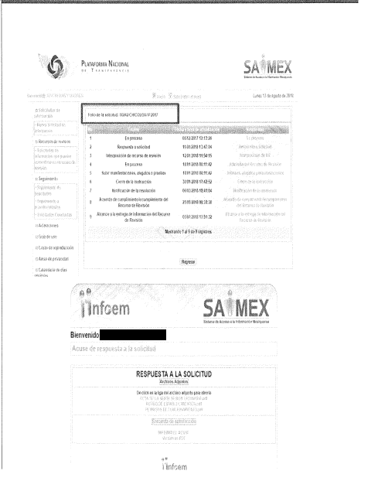

En razón de lo anterior, esta Ponencia Resolutora, verifico el estatus de la solicitud que realizara EL RECURRENTE con número 000242/CHICOLOA/IP/2017, y de la que se desprende lo siguiente:
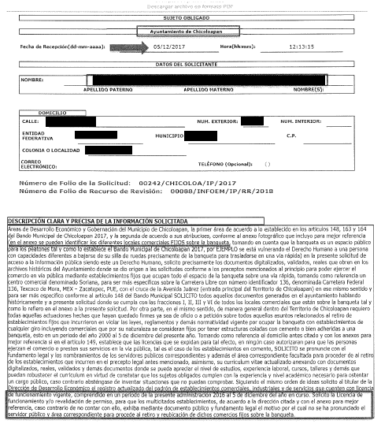

En ese orden de ideas, es de precisar que se trata del mismo SUJETO OBLIGADO e igual peticionario, y que mediante solicitud requirió información relativa a puestos fijos que se ubican en la carretera libre con número identificador 136, denominada carretera federal 136, Texcoco de Mora, Méx-Zacatepec, PUE, con el cruce de la avenida Juárez.
Asimismo, anexó a diversa solicitud unas fotografías de los puestos fijos de los que requiere información relativa a licencias o permisos para operar en la vía pública, en tal sentido EL RECURRENTE en ese momento interpuso recurso de revisión al que le correspondió el número 00088/INFOEM/IP/RR/2018, y en la que dentro del estudio se observó que se trata del peticionario que ya había solicitado lo mismo en la que recayó el recurso de revisión 02868/INFOEM/IP/RR/2017 y sólo se desprendió una diferencia de temporalidad y derivado de esto sólo se ordenaría la temporalidad del 16 de noviembre al 5 de diciembre de 2017, como se desprende a continuación:
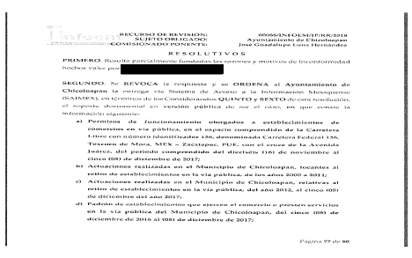
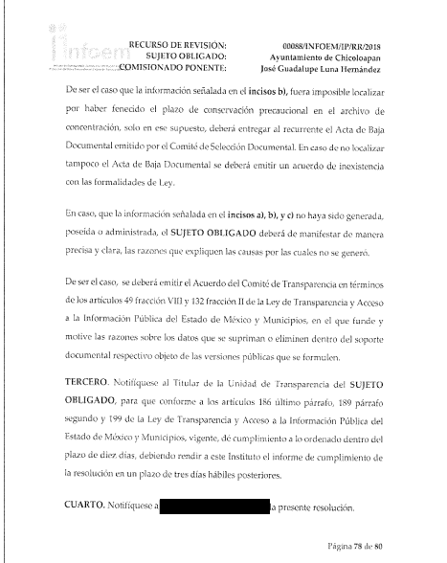
Es de lo expuesto, que del análisis a las fotografías enviadas en los recursos señalados, como en el presente medio de impugnación, que se refiere al mismo puesto señalado en la vía pública y del cual solicita documentación referente a la licencia o permiso para funcionar en el espacio de señala EL RECURRENTE, como a continuación se puede advertir:
En la solicitud número 00242/CHICOLOA/IP/2017, realizada en fecha cinco de diciembre de dos mil diecisiete EL RECURRENTE, anexó las siguientes fotografías:

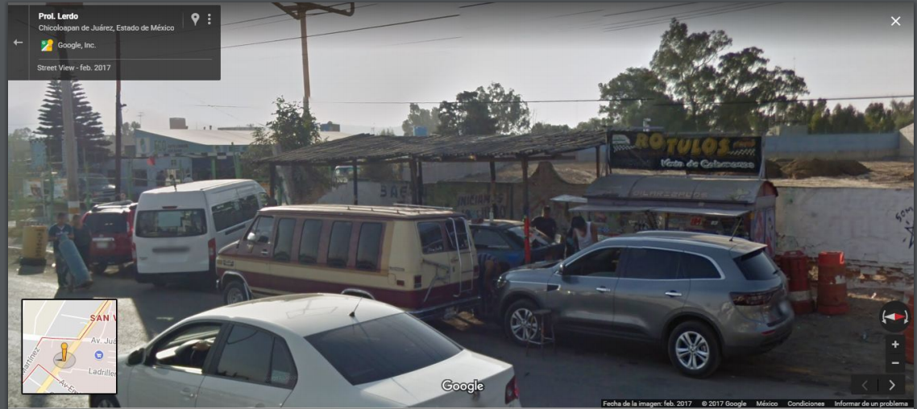
De igual forma, en la presente solicitud de acceso a la información pública en estudio, anexó lo siguiente:
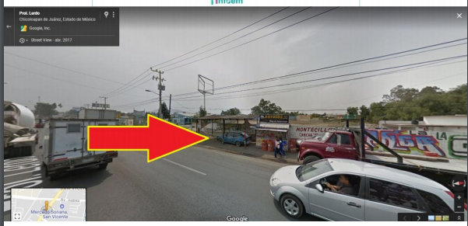
Es de lo expuesto, que se corroboró que el solicitante requirió información referente al mismo puesto semifijo que alude en los diversos medios de impugnación.

Así, en razón de lo anterior, se observa que en el 00088/INFOEM/IP/RR/2018 se impugnó con antelación la entrega de la licencia, permiso, pagos de impuesto y demás actos para que pueda operar el puesto semifijo señalado en anexó fotográfico a la solicitud de acceso a la información pública.

Atento a dicha consideración, se advierte que el presente recurso de revisión actualiza las hipótesis jurídicas, previstas en los artículos 195, fracción I y 196, fracción II del Código de Procedimientos Administrativos del Estado de México, de aplicación supletoria, en términos del artículo 195 de la Ley de Transparencia y Acceso a la Información Pública del Estado de México y Municipios, los cuales se insertan a continuación:

Ley de Transparencia y Acceso a la Información Pública del Estado de México y Municipios
Artículo 195. En la tramitación del recurso de revisión se aplicarán supletoriamente las disposiciones contenidas en el Código de Procedimientos Administrativos del Estado de México.

Código de Procedimientos Administrativos del Estado de México
Artículo 195.- Es improcedente el recurso:
I. Contra actos que hayan sido impugnados en un anterior recurso administrativo o en un proceso jurisdiccional, siempre que exista resolución ejecutoria que decida el asunto planteado;
(Énfasis añadido)

De dichos preceptos se desprende que, el medio de controversia será improcedente cuando los actos ya hayan sido impugnados por el mismo Recurrente, en otro medio de defensa en que ya se haya dictado resolución ejecutoria que decida el fondo del asunto.

Al respecto, conviene hacer mención de manera ilustrativa de lo que señala el artículo 1.205 del Código de Procedimientos Civiles del Estado de México, que establece que hay cosa juzgada cuando la sentencia ha causado estado; en otras palabras, adquiere la calidad de cosa juzgada cuando el caso planteado en un proceso ha sido definitivamente resuelto en otro anterior mediante resolución firme, con lo cual se salvaguarda el principio de seguridad jurídica, que evita la interposición de recursos sucesivos sobre cuestiones que ya han sido resueltas.

De lo anterior, se hace necesario citar en su literal el contenido de los artículos 1.206, 1.207 y 1.208 del Código de Procedimientos Civiles del Estado de México:

“Indiscutibilidad de la cosa juzgada
Artículo 1.206.- La cosa juzgada es la sentencia que constituye verdad legal, contra ella no se admite recurso ni prueba que pueda discutirla, modificarla, revocarla o anularla, salvo los casos expresamente determinados por la ley.
Elementos de la cosa juzgada
Artículo 1.207.- Para que la cosa juzgada surta efecto en otro juicio, es necesario que entre el caso resuelto por la sentencia y aquel en que sea invocada, concurra identidad en las cosas, las causas, las personas de los litigantes.
Identidad de personas en la cosa juzgada
Artículo 1.208.- Se entiende que hay identidad de personas siempre que los litigantes del segundo juicio, sean causahabientes de los que contendieron en el anterior o estén unidos a ellos por solidaridad o indivisibilidad de las prestaciones entre los que tienen derecho a exigirlas u obligación de satisfacerlas.”
(Énfasis añadido)

Dentro de esta perspectiva y toda vez que quedo claro que cuando se habla de cosa juzgada exige que se trate no sólo del mismo acto, disposición o actuación material, sino también de la misma pretensión u otra sustancialmente idéntica a la que fue objeto del proceso anterior y, considerando que la causa petendi o el petitum de parte del acto impugnado en el presente recurso de revisión y en el 00088/INFOEM/IP/RR/2018, radica en la misma materia; con la única finalidad de que no exista invariabilidad de lo fallado en la resolución ejecutoriada, se estima necesario la aplicación de la casual de improcedencia del Código aplicado supletoriamente antes transcrito, a fin de que no se pronuncien resoluciones contradictorias que alteren la estabilidad y seguridad del goce del RECURRENTE, lo cual constituye un derecho humano consistente en la seguridad jurídica que se encuentra contenido en los artículos 16 de la Constitución Política de los Estados Unidos Mexicanos y 25 numerales 1 y 2 de la Convención América de Derechos Humanos.

Sirve de sustento a lo anterior, la Tesis Aislada 1a. XCV/2016 (10a.) de la Décima Época de la Primera Sala de la suprema corte de Justicia de la Nación, que es del tenor literal siguiente:
COSA JUZGADA. EL ARTÍCULO 61, FRACCIÓN XI, DE LA LEY DE AMPARO QUE LA PREVÉ COMO CAUSA DE IMPROCEDENCIA DEL JUICIO RELATIVO, ES COMPATIBLE CON EL DERECHO A LA SEGURIDAD JURÍDICA. Conforme al precepto y porción normativa señalados, el principio de cosa juzgada opera en el juicio de amparo para actualizar una causa de improcedencia cuando existiendo una ejecutoria dictada en un juicio constitucional previo, se promueva uno nuevo en el que exista identidad de quejosos, autoridades responsables y actos reclamados, aunque las violaciones reclamadas sean diversas; figura que no sólo se actualiza cuando en la sentencia se haya resuelto sobre la constitucionalidad o inconstitucionalidad de los actos reclamados, sino también cuando se ha determinado su inatacabilidad a través de un diverso juicio constitucional, siempre que tal determinación se haya realizado en atención a razones o circunstancias que hagan inejercitable la acción de amparo de modo absoluto, con independencia del juicio en que se haya efectuado, pues esta situación no puede desconocerse en un nuevo juicio constitucional; lo que es compatible con la garantía de seguridad jurídica, pues el propósito de la figura de la cosa juzgada es revelar las condiciones terminantes en que habrá de concluir un asunto jurisdiccional, con lo que se dotará de certeza jurídica a la decisión definitiva asumida y a los intervinientes en el juicio respecto de las consecuencias derivadas del caso, toda vez que el respeto a la decisión judicial constituye un pilar del estado de derecho como fin último de la impartición de justicia.
(Énfasis añadido)

Siendo suficiente lo anterior, para denotar que se está en imposibilidad de realizar el análisis de las cuestiones de fondo que fueron planteadas por EL RECURRENTE, máxime que para el caso de hacerlo, es decir, de realizar el análisis de fondo de parte del requerimiento relacionado con el presente recurso ante el hecho de que ya fue materia de estudio y resolución por este Instituto a través del recurso de revisión número 00088/INFOEM/IP/RR/2018, un segundo fallo carecería de eficacia jurídica, con la posibilidad además de incurrir en contradicción de resoluciones.

Sirve de apoyo a lo anterior lo que a continuación se reproduce en la parte conducente de las diversas solicitudes de información:
Solicitud 00242/CHICOLOA/IP/2017 | 00061/CHICOLOA/IP/2018
“. . .conforme al anexo fotográfico que incluyo para mejor referencia (en el anexo se pueden identificar los diferentes locales comerciales FIJOS sobre la banqueta. . . para poder ejercer el comercio en vía pública mediante establecimientos fijos que ocupan todo el espacio de la banqueta sobre una vía rápida, tomando como referencia un centro comercial denominado Soriana, para ser más específicos sobre la Carretera Libre con número identificador 136, denominada Carretera Federal 136, Texcoco de Mora, MEX – Zacatepec, PUE, con el cruce de la Avenida Juárez (entrada principal del Territorio de Chicoloapan) en ese mismo sentido y para ser más especifico conforme al artículo 148 del Bando Municipal SOLICITO todos aquellos documentos generados en el ayuntamiento hablando históricamente y a presente solicitud donde se cumpla con las fracciones I, II, III y VI de todos los locales comerciales que están sobre la banqueta tal y como lo refiero en el anexo a la presente solicitud.. . “ | “. . .como punto de partida el documento en formato .pdf el cual contiene específicamente la ubicación a través de gogle maps de un puesto metalico. . .mi solicitud de información, requiero con toda la evidencia documental correspondiente los permisos, pago de impuestos, permisos y demás actos que contempla la ley vigente para que pueda operar, . . .un puesto metálico

Esto es, en solicitudes diversas solcito la misma información para mayor referencia se observó en las evidencias fotográficas; como lo es, los permisos o licencias para que el puesto metálico pueda operar en la vía pública, y como se desprendió ya le fue ordenado al SUJETO OBLIGADO entregara la información y en el presente medio de impugnación el pronunciamiento del servidor público habilitado competente, se pronunció en el sentido de que no obra evidencia de la información requerida.

En consecuencia, con el fin de evitar la duplicidad de resoluciones sobre un mismo tema se estima procedente omitir el estudio de fondo, puesto que ya hubo pronunciamiento de este Pleno al respecto; máxime que una parte de la misma controversia no puede ser decidida más de una vez y tampoco puede estar, simultáneamente, pendiente más de una relación procesal entre las mismas personas acerca del mismo objeto.

De lo anterior, es preciso determinar que no señaló temporalidad, y de acuerdo al Criterio 9/13 del entonces Instituto Federal de Acceso a la Información Pública y Protección de Datos, establece que se le establece el de un año contado a partir de la fecha de la solicitud de acceso a la información pública, esto es el del 13 de agosto de 2017 al 13 de agosto de 2018 y de acuerdo al estudio anteriormente citado ya se le había ordenado al SUJETO OBLIGADO buscara la información al 5 de diciembre 2017, por lo que sería contrario a lo expresado ordenarle una nueva búsqueda cuando ya le fue mandatado.

En cuanto, a la temporalidad del 6 de diciembre de 2017 al 13 de agosto de 2018, se consideró lo expresado por el Servidor Público Habilitado Competente, siendo la Jefatura de Regulación de la Vía Pública, quien de acuerdo a una búsqueda en los archivos de su área no localizó documento referente a lo peticionado, lo que se traduce como ya quedó analizado en el cuerpo de la presente, como un hecho negativo, por lo que quedó sin materia el presente medio de impugnación.

Ahora bien, no pasa desapercibido para este Órgano Garante que la solicitud requerida por EL RECURRENTE, encuadra en el derecho de petición consagrado en el artículo 8 de la Constitución Política de los Estados Unidos Mexicanos.

Ya que el particular realiza una interrogante referente a las pruebas documentales del porque el municipio permite que dicho puesto metálico obstaculice el paso peatonal, exhiba el municipio porque a la presente fecha permiten que ese puesto que no está regulado opere sin los permisos correspondientes, y atendiendo a lo que dispone el artículo 18 de la Ley de Transparencia y Acceso a la Información Pública del Estado de México y Municipios los Sujetos Obligados sólo documentan todo acto que derive de sus atribuciones y funciones y el responder a una pregunta implicaría genera un documento ad hoc.
Por lo que respecta a la definición de Derecho de Petición, el Maestro Ignacio Burgoa Orihuela refiere: “…es un Derecho Público subjetivo individual de la Garantía Respectiva Consagrada en el Artículo 8 de la Ley Fundamental. En tal virtud, la persona tiene la facultad de acudir a cualquier autoridad, formulando una solicitud o instancia escrito de cualquier índole, la cual adopta, específicamente, el carácter de simple petición administrativa, acción o recurso, etc. “ (Sic)
Por su parte, David Cienfuegos Salgado, concibe al derecho de petición como “el derecho de toda persona a ser escuchado por quienes ejercen el poder público. ” (Sic)
A este respecto, y para diferenciar el derecho de petición al derecho de acceso a la información, resulta conducente señalar que José Guadalupe Robles, conceptualiza el derecho a la información como “un derecho fundamental tanto de carácter individual como colectivo, cuyas limitaciones deben estar establecida en la ley, así como una garantía de que la información sea transmitida con claridad y objetividad, por cuanto a que es un bien jurídico que coadyuva al desarrollo de las personas y a la formación de opinión pública de calidad para poder participar y luego influir en la vida pública. “(SIC)
Ahora bien, el derecho de acceso a la información pública por disposición del artículo 4 de la Ley de Transparencia y Acceso a la Información Pública del Estado de México y Municipios es la prerrogativa de las personas para buscar, difundir, investigar, recabar, recibir y solicitar información pública.
Es por ello que el derecho de acceso a la información pública, implica el conocimiento de los particulares de la información contenida en los documentos que posean los órganos del estado; incluso se impone la obligación a las autoridades de preservar sus documentos en archivos administrativos actualizados.
Por tanto, para que los Sujetos Obligados hagan efectivo este derecho deben poner a disposición de los particulares los documentos en los que conste el ejercicio de sus atribuciones legales o que por cualquier circunstancia obre en sus archivos, en virtud de que toda la información generada, obtenida, adquirida, transformada, administrada o en posesión de los Sujetos Obligados es pública y accesible de manera permanente a cualquier persona, en los términos y condiciones que se establezcan en los tratados internacionales de los que el Estado mexicano sea parte, en la Ley General, la Ley de Transparencia vigente en nuestra entidad y demás disposiciones de la materia, privilegiando el principio de máxima publicidad de la información.
En esa tesitura, los Sujetos Obligados deberán garantizar que para la entrega de información, deben poner en práctica, políticas y programas de acceso a la información que se apeguen a criterios de publicidad, veracidad, oportunidad, precisión y suficiencia en beneficio de los solicitantes
Lo anterior, tiene sustento en los artículos 3, fracciones XI y XXII; 4; 11 y 41 de la Ley de Transparencia y Acceso a la Información Pública del Estado de México y Municipios:
“Artículo 3. Para los efectos de la presente Ley se entenderá por: …
…
XI. Documento: Los expedientes, reportes, estudios, actas, resoluciones, oficios, correspondencia, acuerdos, directivas, directrices, circulares, contratos, convenios, instructivos, notas, memorandos, estadísticas o bien, cualquier otro registro que documente el ejercicio de las facultades, funciones y competencias de los sujetos obligados, sus servidores públicos e integrantes, sin importar su fuente o fecha de elaboración. Los documentos podrán estar en cualquier medio, sea escrito, impreso, sonoro, visual, electrónico, informático u holográfico;
…
XXII. Información de interés público: Se refiere a la información que resulta relevante o beneficiosa para la sociedad y no simplemente de interés individual, cuya divulgación resulta útil para que el público comprenda las actividades que llevan a cabo los sujetos obligados;

Artículo 4. El derecho humano de acceso a la información pública es la prerrogativa de las personas para buscar, difundir, investigar, recabar, recibir y solicitar información pública, sin necesidad de acreditar personalidad ni interés jurídico.
Toda la información generada, obtenida, adquirida, transformada, administrada o en posesión de los sujetos obligados es pública y accesible de manera permanente a cualquier persona, en los términos y condiciones que se establezcan en los tratados internacionales de los que el Estado mexicano sea parte, en la Ley General, la presente Ley y demás disposiciones de la materia, privilegiando el principio de máxima publicidad de la información. Solo podrá ser clasificada excepcionalmente como reservada temporalmente por razones de interés público, en los términos de las causas legítimas y estrictamente necesarias previstas por esta Ley.
Los sujetos obligados deben poner en práctica, políticas y programas de acceso a la información que se apeguen a criterios de publicidad, veracidad, oportunidad, precisión y suficiencia en beneficio de los solicitantes.

Artículo 11. Los Sujetos Obligados sólo proporcionarán la información que generen en el ejercicio de sus atribuciones.

Artículo 12. Quienes generen, recopilen, administren, manejen, procesen, archiven o conserven información pública serán responsables de la misma en los términos de las disposiciones jurídicas aplicables.
Los sujetos obligados sólo proporcionarán la información pública que se les requiera y que obre en sus archivos y en el estado en que ésta se encuentre. La obligación de proporcionar información no comprende el procesamiento de la misma, ni el presentarla conforme al interés del solicitante; no estarán obligados a generarla, resumirla, efectuar cálculos o practicar investigaciones..”
(Ënfasis añadido)
De una interpretación sistemática de los artículos anteriores se puede deducir que el ejercicio del derecho de acceso a la información pública se centra en la potestad de los particulares para conocer el contenido de los documentos que obren en los archivos de los Sujetos Obligados, ya sea porque los generen en el uso de sus atribuciones, los administren o simplemente los posean.
Para ello, la Ley de la materia otorga la calidad de documento a los expedientes, reportes, estudios, actas, resoluciones, oficios, correspondencia, acuerdos, directivas, directrices, circulares, contratos, convenios, instructivos, notas, memorandos, estadísticas o bien, cualquier otro registro que documente el ejercicio de las facultades, funciones y competencias de los sujetos obligados, sus servidores públicos e integrantes, sin importar su fuente o fecha de elaboración. Los documentos podrán estar en cualquier medio, sea escrito, impreso, sonoro, visual, electrónico, informático u holográfico.
Por otro lado, así como la Constitución y la Ley de la materia otorgan a los particulares el derecho de acceder a los documentos generados o en posesión de las autoridades; también lo es que la obligación de proporcionar información no comprende el procesamiento de la misma, ni el presentarla conforme al interés del solicitante ya que no estarán constreñidos a generarla, resumirla, efectuar cálculos o practicar investigaciones.
Corolario a lo anterior, el doctrinario Ernesto Villanueva Villanueva define al derecho de acceso a la información como: “la prerrogativa de la persona para acceder a datos, registros y todo tipo de informaciones en poder de entidades públicas y empresas privadas que ejercen gasto público o cumplen funciones de autoridad, con las excepciones taxativas que establezca la ley en una sociedad democrática.” (Sic)
De lo anterior, se puede concluir que la distinción entre el derecho de petición y el derecho de acceso a la información estriba, principalmente, en que en el primero de ellos la pretensión del peticionario consiste generalmente en obligar a la autoridad responsable a que actúe o bien conteste lo solicitado; mientras que en el segundo, la petición se encamina primordialmente a permitir el acceso a datos, registros y todo tipo de información pública que conste en documentos, sea generada o se encuentre en posesión de la autoridad.
Siendo aplicable el Criterio de interpretación en el orden administrativo número 0002-11, emitido por Acuerdo del Pleno del Instituto de Transparencia y Acceso a la Información Pública del Estado de México y Municipios; publicado en el Periódico Oficial del Gobierno del Estado Libre y Soberano de México “Gaceta del Gobierno”, el diecinueve de octubre de dos mil once, cuyo rubro y texto dispone:

“CRITERIO 0002-11
INFORMACIÓN PÚBLICA, CONCEPTO DE, EN MATERIA DE TRANSPARENCIA. INTERPRETACIÓN SISTEMÁTICA DE LOS ARTÍCULOS 2°, FRACCIÓN V, XV, Y XVI, 3°, 4°, 11 Y 41. De conformidad con los artículos antes referidos, el derecho de acceso a la información pública, se define en cuanto a su alcance y resultado material, el acceso a los archivos, registros y documentos públicos, administrados, generados o en posesión de los órganos u organismos públicos, en virtud del ejercicio de sus funciones de derecho público, sin importar su fuente, soporte o fecha de elaboración.
En consecuencia el acceso a la información se refiere a que se cumplan cualquiera de los siguientes tres supuestos:
1) Que se trate de información registrada en cualquier soporte documental, que en ejercicio de las atribuciones conferidas, sea generada por los Sujetos Obligados;
2) Que se trate de información registrada en cualquier soporte documental, que en ejercicio de las atribuciones conferidas, sea administrada por los Sujetos Obligados, y
3) Que se trate de información registrada en cualquier soporte documental, que en ejercicio de las atribuciones conferidas, se encuentre en posesión de los Sujetos Obligados.” (SIC)
(Énfasis Añadido)
Refuerza lo anterior, el criterio 16/17 emitido por el Instituto Nacional de Transparencia, Acceso a la Información y Protección de Datos Personales, que dispone lo siguiente:

“Expresión documental. Cuando los particulares presenten solicitudes de acceso a la información sin identificar de forma precisa la documentación que pudiera contener la información de su interés, o bien, la solicitud constituya una consulta, pero la respuesta pudiera obrar en algún documento en poder de los sujetos obligados, éstos deben dar a dichas solicitudes una interpretación que les otorgue una expresión documental.

Resoluciones:
• RRA 0774/16. Secretaría de Salud. 31 de agosto de 2016. Por unanimidad. Comisionada Ponente María Patricia Kurczyn Villalobos.
• RRA 0143/17. Universidad Autónoma Agraria Antonio Narro. 22 de febrero de 2017. Por unanimidad. Comisionado Ponente Oscar Mauricio Guerra Ford.
• RRA 0540/17. Secretaría de Economía. 08 de marzo del 2017. Por unanimidad. Comisionado Ponente Francisco Javier Acuña Llamas.”

En ese contexto, lo que pretende el solicitante es que EL SUJETO OBLIGADO se pronuncie sobre un hecho y no en documentos generados en ejercicio de sus atribuciones y funciones, al tratarse de una consulta o trámite específico.

En síntesis, el derecho de acceso a la información pública se satisface en aquellos casos en que se entregue el soporte documental en que conste la información pública, toda vez que, los Sujetos Obligados no tienen el deber de generar, poseer o administrar la información pública con el grado de detalle solicitado; esto es, que no tienen el deber de generar un documento ad hoc, para satisfacer el derecho de acceso a la información pública.

Como apoyo a lo anterior, es aplicable el Criterio 03-17, emitido por el Instituto Nacional de Transparencia, Acceso a la Información y Protección de Datos Personales, que dice:

“No existe obligación de elaborar documentos ad hoc para atender las solicitudes de acceso a la información. Los artículos 129 de la Ley General de Transparencia y Acceso a la Información Pública y 130, párrafo cuarto, de la Ley Federal de Transparencia y Acceso a la Información Pública, señalan que los sujetos obligados deberán otorgar acceso a los documentos que se encuentren en sus archivos o que estén obligados a documentar, de acuerdo con sus facultades, competencias o funciones, conforme a las características físicas de la información o del lugar donde se encuentre. Por lo anterior, los sujetos obligados deben garantizar el derecho de acceso a la información del particular, proporcionando la información con la que cuentan en el formato en que la misma obre en sus archivos; sin necesidad de elaborar documentos ad hoc para atender las solicitudes de información.

Resoluciones:
• RRA 0050/16. Instituto Nacional para la Evaluación de la Educación. 13 julio de 2016. Por unanimidad. Comisionado Ponente: Francisco Javier Acuña Llamas.
• RRA 0310/16. Instituto Nacional de Transparencia, Acceso a la Información y Protección de Datos Personales. 10 de agosto de 2016. Por unanimidad. Comisionada Ponente. Areli Cano Guadiana.
• RRA 1889/16. Secretaría de Hacienda y Crédito Público. 05 de octubre de 2016. Por unanimidad. Comisionada Ponente. Ximena Puente de la Mora.”

En tal virtud, este Instituto no tiene facultades para ordenar al SUJETO OBLIGADO a que realice lo solicitado por el particular ya que no existe documento que evidencie las pruebas documentales del porque el municipio permite que dicho puesto metálico obstaculice el paso peatonal, exhiba el municipio porque a la presente fecha permiten que ese puesto que no está regulado opere sin los permisos correspondientes, en términos del artículo 36 de la Ley de Transparencia y Acceso a la Información Pública del Estado de México y Municipios; los cuales, en todo caso, constituyen manifestaciones que se satisfacen vía derecho de petición.

No pasa desapercibido para este Órgano Garante que EL RECURRENTE señaló en sus razones y motivos de Inconformidad lo siguiente: “Como recurrente es una burla la contestación de los servidores públicos responsables, violentan mi derecho humano, mi derecho fundamental al acceso de la información publica, y como es de costumbre entregar información ridícula con tal de ganar tiempo para ver con que otra mentira o ver de que manera pueden seguir ocultando la información que de por sí es publica por su propia naturaleza. Solicito se le de vista a las autoridades correspondientes y a la Contraloría a efecto de que sea sancionado este tipo de conductas, que salta a la vista simples actos de corrupción. Como es posible que una persona en silla de ruedas tenga que bajarse a la carretera (que es para vehículos) para esquivar los puestos que están instalados sobre la banqueta y que por cierto no pagan impuestos etc. Quizá sean puestos de la delincuencia organizada, quizá de algún delincuente o quizá el dueño de esos negocios es algún servidor publico en el municipio, que para pronto sería igual un delincuente. Por eso dan largas con la información ¿no?”, consideradas como manifestaciones subjetivas y de Derecho de petición, y que este Órgano Garante no tiene facultades para pronunciarse sobre las mismas en términos de lo que establece el artículo 36 de la Ley de Transparencia y Acceso a la Información Pública del Estado de México y Municipios.
Es de lo expuesto que, se consideran como improcedentes las razones y motivos formulados por LA RECURRENTE, en el presente medio de impugnación.
Ahora bien, EL RECURRENTE expreso en sus razones y motivos de inconformidad que “. . .Solicito se le de vista a las autoridades correspondientes y a la Contraloría a efecto de que sea sancionado este tipo de conductas. . .” bajo lo cual es preciso señalar que el presente medio de impugnación no es la vía para resolver lo argumentado, por lo que de conformidad con el artículo 190 de la Ley de Transparencia y Acceso a la Información Pública del Estado de México y Municipios, hágase del conocimiento del Órgano Interno de Control, para que en ejercicio de a sus atribuciones determine lo que en derecho proceda.
Atento a lo anterior, esta Ponencia resolutora, en términos del artículo 186, fracción I de la Ley de Transparencia y Acceso a la Información Pública del Estado de México y Municipios, determina SOBRESEER el presente medio de impugnación.
Así, con fundamento en lo prescrito en los artículos 5 párrafos vigésimo, vigésimo primero y vigésimo segundo fracciones IV y V de la Constitución Política del Estado Libre y Soberano de México; 2 fracción II, 29, 36 fracciones I y II, 176, 178, 179, 181, 185 fracción I, 186 y 188 de la Ley de Transparencia y Acceso a la Información Pública del Estado de México y Municipios, este Pleno:

R E S U E L V E
PRIMERO. Se SOBRESEE el recurso de revisión número 03537/INFOEM/IP/RR/2018 por quedarse sin materia en términos del Considerando QUINTO.
SEGUNDO. Notifíquese la presente resolución al Titular de la Unidad de Transparencia del SUJETO OBLIGADO para su conocimiento.

TERCERO. Notifíquese al RECURRENTE la presente resolución.

CUARTO. Hágase del conocimiento al RECURRENTE, que de conformidad con lo establecido en el artículo 196 de la Ley de Transparencia y Acceso a la Información Pública del Estado de México y Municipios, podrá impugnarla vía Juicio de Amparo en los términos de las leyes aplicables.

ASÍ LO RESUELVE, POR UNANIMIDAD DE VOTOS, EL PLENO DEL INSTITUTO DE TRANSPARENCIA, ACCESO A LA INFORMACIÓN PÚBLICA Y PROTECCIÓN DE DATOS PERSONALES DEL ESTADO DE MÉXICO Y MUNICIPIOS, CONFORMADO POR LOS COMISIONADOS ZULEMA MARTÍNEZ SÁNCHEZ, EVA ABAID YAPUR, JOSÉ GUADALUPE LUNA HERNÁNDEZ EMITIENDO VOTO PARTICULAR, JAVIER MARTÍNEZ CRUZ Y CON AUSENCIA JUSTIFICADA LUIS GUSTAVO PARRA NORIEGA; EN LA CUADRAGÉSIMA CUARTA SESIÓN ORDINARIA CELEBRADA EL VEINTIOCHO DE NOVIEMBRE DE DOS MIL DIECIOCHO, ANTE EL SECRETARIO TÉCNICO DEL PLENO ALEXIS TAPIA RAMÍREZ.

Zulema Martínez Sánchez
Comisionada Presidenta
(RÚBRICA)

Eva Abaid Yapur  Comisionada  (RÚBRICA) | José Guadalupe Luna Hernández  Comisionado  (RÚBRICA)
Javier Martínez Cruz Luis Gustavo Parra Noriega
Comisionado Comisionado
(RÚBRICA) Ausencia Justificada

Alexis Tapia Ramírez
Secretario Técnico del Pleno
(RÚBRICA)

Esta hoja corresponde a la resolución del veintiocho de noviembre de dos mil dieciocho, emitida en el recurso de revisión 03537/INFOEM/IP/RR/2018.
YSM/LAGO

BURGOA ORIHUELA Ignacio. Diccionario De Derecho Constitucional, Garantías y Amparo. Ed. Porrúa, S.A., México. 1992. p. 115.
CIENFUEGOS SALGADO David. El Derecho de Petición en México. Ed. Instituto de Investigaciones Jurídica UNAM. México 2004. p. 31
ROBLES HERNÁNDEZ José Guadalupe. Derecho de la Información y Comunicación Pública. Ed. Universidad de Occidente. México. 2004, p. 72.
VILLANUEVA VILLANUEVA Ernesto. Derecho de la Información, Ed. Porrúa. S.A., México. 2006. p. 270.

